THE NVL MAKER
新手教程
（八）
游戏打包

一、备份
将游戏工程下的Data文件夹，krkr.exe和plugin文件夹复制（或者导出，如果你使用SVN的话）一份到一个新的文件夹。这样可以确保你发布游戏的时候不用连编辑器一起发出去……也可以确保你在玩打包的时候不要不小心连自己的游戏工程一起删了。

如图：
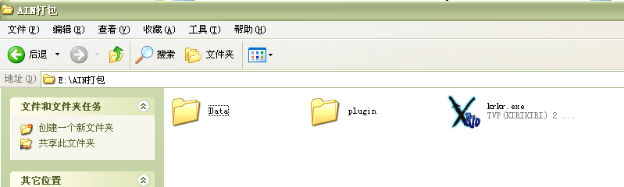

二、Data文件夹打包为Data.xp3

1、打包工具krkrrel.exe
所使用到的工具可以在编辑器的Tool文件夹下找到。
或者点下NVL界面上的按钮，打开krkrrel.exe。
选择如下（注意是选成Data文件夹，而不是Data上一层）：
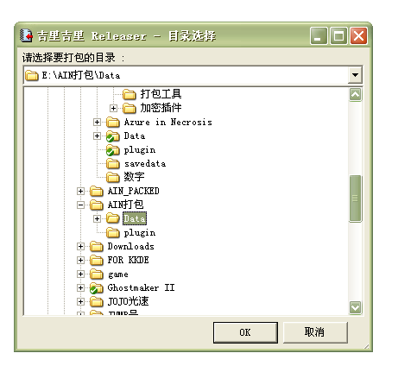

2、填写输出形式、输出路径和文件名
（选择打成单个EXE的情况下，如果提示找不到krkr.exe，则需要在打包工具的路径tool/下放一个krkr.exe）
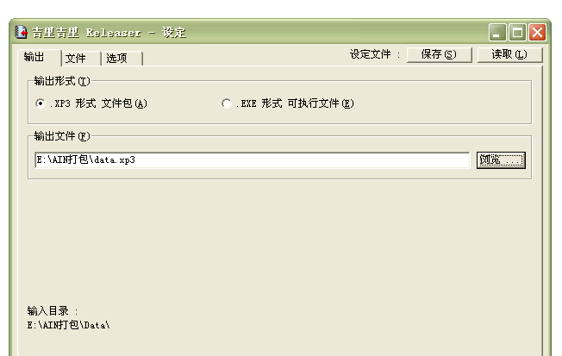

3、打包完成
之后点下krkr.exe，就会优先执行Data.xp3包。
如果打成单个exe，那么exe里就会包含了游戏素材等内容。
无论哪种情况下，Data文件夹的历史使命就算完成了，发布的时候请不要带上它。
不过，plugin文件夹还是必须要随EXE一起发布的。

三、修改游戏EXE的配置

1、打开krkrconf.exe
所使用到的工具可以在编辑器的Tool文件夹下找到。

2、选择要修改配置的游戏EXE
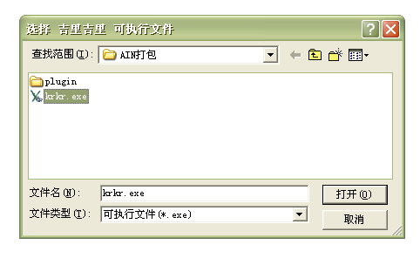

3、修改配置
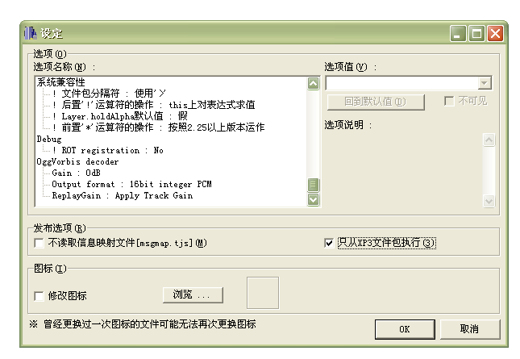
勾选“只从XP3文件包执行”。
建议关掉调试模式、调试支持窗口等。免得游戏运行中玩家还能打开后台看数据作弊什么的。

4、修改图标文件
如果有自制图标，勾上“修改图标”，然后点“浏览…”来选择图标文件（.ico）。

5、其他修改
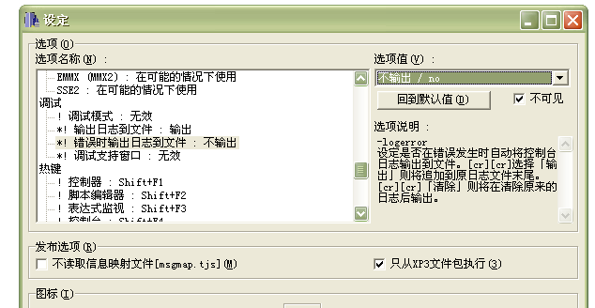
至于其他修改就看着办吧……==b。

四、最后发布的内容
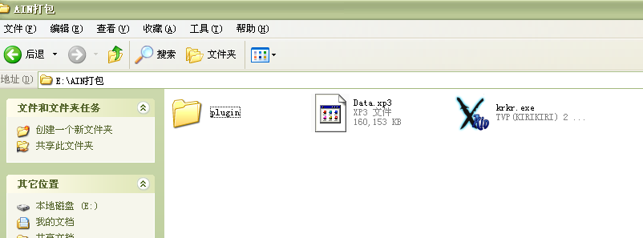

此时你可以将krkr.exe修改成任意名称。

